测试数据：1 至 2048的奇数列

运行结果：

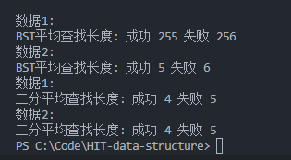

就性能平均而论，二叉搜索树（BST）的查找与折半查找差不多，然而折半查找稍微更为迅速，因为它不受树的平衡性所影响。如果BST形成一棵倾斜树，也就是在建树时数据几乎有序，BST的性能将显著下降。然而，在涉及到动态操作时，BST表现更为优越，特别适用于增、删、改、查等操作。